## Информация для федеральных льготников

Федеральными льготниками электронный социальный проездной билет пополняется на сумму 303 руб. для осуществления проезда по городским и внутрирайонным маршрутам на территории муниципальных образований Ростовской области:

- в текущем месяце - с 1-го по 24-е число текущего месяца;

- с 1-го числа следующего месяца - с 25-го по 31-е число текущего месяца.

Электронные социальные проездные билеты с категориями «дети-инвалиды с сопровождающим лицом» и «инвалиды 1 группы с сопровождающим лицом» активируются ТОЛЬКО при пополнении в двойном размере (606 руб.).

**Электронный социальный проездной билет можно будет пополнить с 25-го апреля 2023 года:**

- в почтовых отделениях АО «Почта России»;

- через сеть банкоматов ПАО «Сбербанк»;

- через приложение «СбербанкОнлайн»;

- на сайте ООО «АРПС» [www.prostor.tech](http://www.prostor.tech);

- через терминальную сеть банка ПАО КБ «Центр-Инвест»;

- через мобильное приложение «Простор».

**Пошаговые инструкции по всем видам пополнения электронного социального проездного билета с 25.04.2023 года.**

|  |  |  |
| --- | --- | --- |
| № | Виды пополнения | Пошаговые этапы пополнения |
| 1 | Отделения АО «Почта России» Ростовской области | Передать ЭСПБ оператору (или продиктовать номер ЭСПБ) => Оплатить => Карта активна на следующие сутки (при оплате с 01 по 24 число), или активна с 01 числа следующего месяца (при оплате с 25 по 31 число) |
| 2 | Устройства самообслуживания ПАО «Сбербанк», приложение «Сбербанк.Онлайн» | Ввести номер карты => Оплатить (безналично или налично) => Карта активна на следующие сутки (при оплате с 01 по 24 число), или активна с 01 числа следующего месяца (при оплате с 25 по 31 число)  Подробная инструкция в Приложении № 1 |
| 3 | Сайты [ООО «АРПС»](https://arps.pro/) (arps.pro, prostor.tech) | Зайти на сайт => Перейти по ссылке пополнения ЭСПБ => Ввести номер ЭСПБ => Указать реквизиты банковской карты => Оплатить => Карта активна на следующие сутки (при оплате с 01 по 24 число), или активна с 01 числа следующего месяца (при оплате с 25 по 31 число) |
| 4 | Терминалы ПАО КБ «Центр-Инвест» (в период после 25 мая 2023 года) | Приложить ЭСПБ к считывателю => Внести наличные => Оплатить => Карта активна на следующие сутки (при оплате с 01 по 24 число), или активна с 01 числа следующего месяца (при оплате с 25 по 31 число) => Перевести остаток в счет другой услуги (например, оплата сотовой связи)  Подробная инструкция в Приложении № 2 |
| 5 | [Приложение «Простор»](https://play.google.com/store/apps/details?id=ru.prostor&hl=ru&gl=US) для смартфонов с операционной системой «Android» | Приложить ЭСПБ => Нажать кнопку «Пополнить» => Указать реквизиты банковской карты => Оплатить => Карта активна на следующие сутки (при оплате с 01 по 24 число), или активна с 01 числа следующего месяца (при оплате с 25 по 31 число) |

Приложение № 1

**Пошаговое описание процесса пополнения электронного социального проездного билета в приложении «Сбербанк.Онлайн» и устройствах самообслуживания ПАО «Сбербанк»**

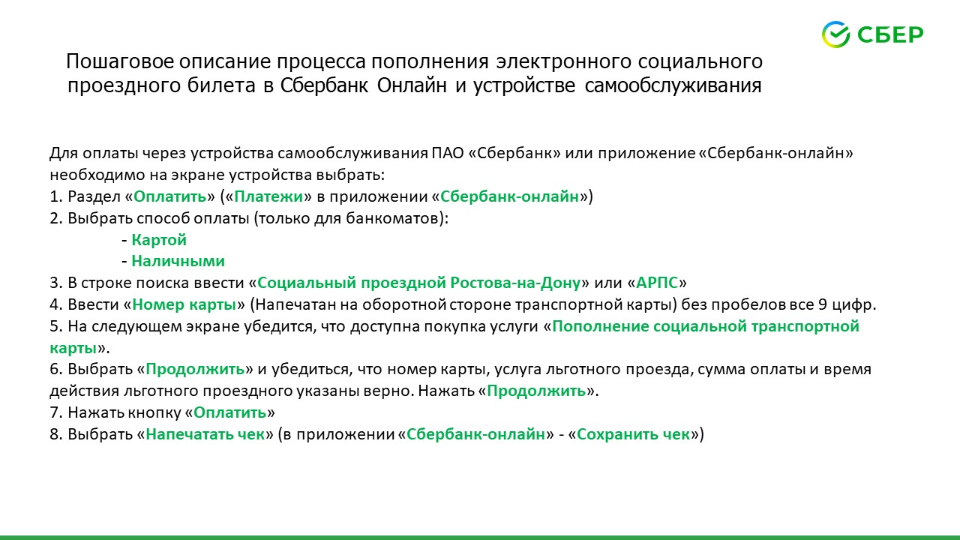

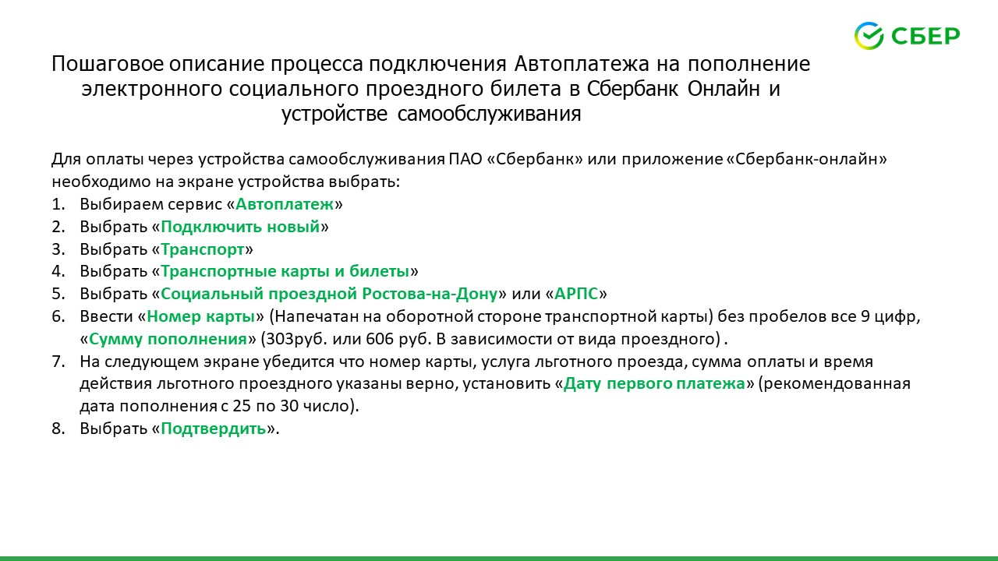

Приложение № 2

**Пошаговое описание процесса пополнения электронного социального проездного билета в терминалах самообслуживания ПАО КБ «Центр-Инвест»**

1. На главном экране терминала самообслуживания нажмите на кнопку «Пополнение транспортных карт».

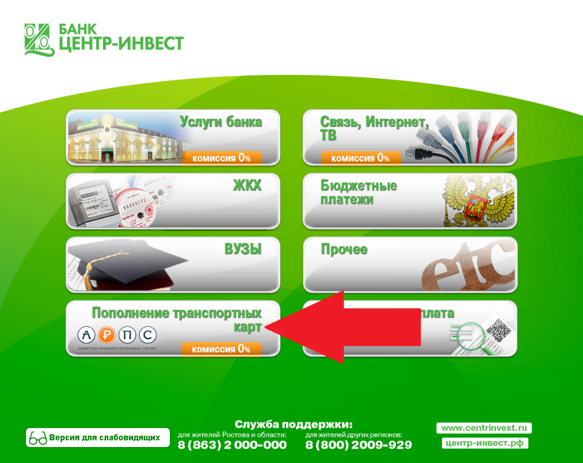

1. Нажмите на кнопку «Электронный социальный проездной билет». Откроется страница услуги пополнения Электронного социального проездного билета (ЭСПБ).

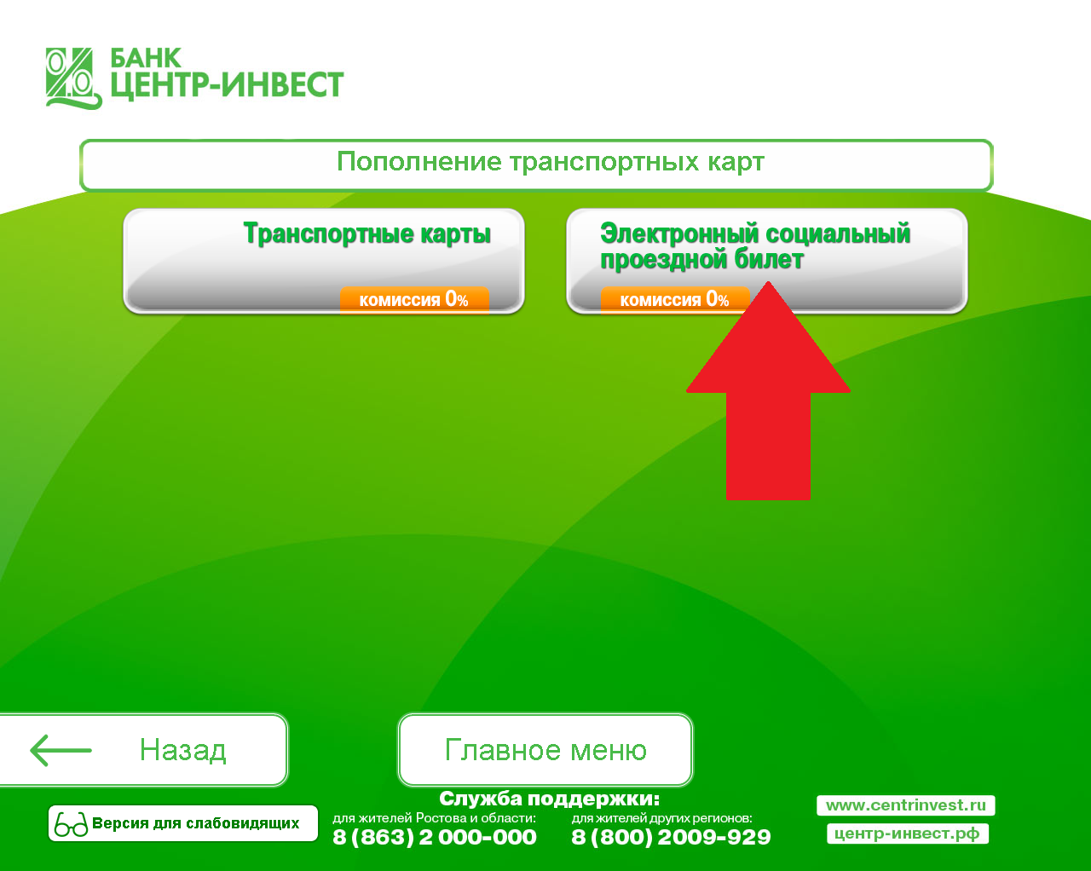

1. Приложите ЭСПБ к бесконтактному считывателю, установленном на терминале.

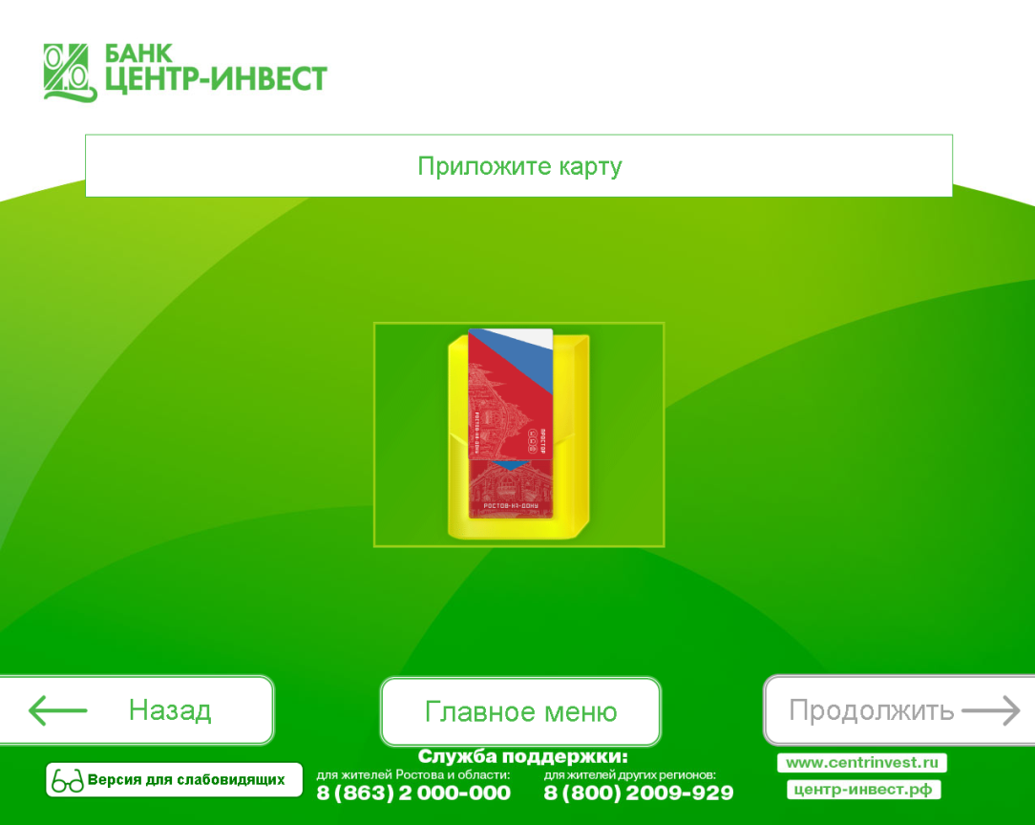

1. В случае, если ЭСПБ был успешно считан и принят, терминал сообщит о необходимости забрать ЭСПБ из бесконтактного считывателя. Заберите ЭСПБ, переход на следующий экран произойдет автоматически.

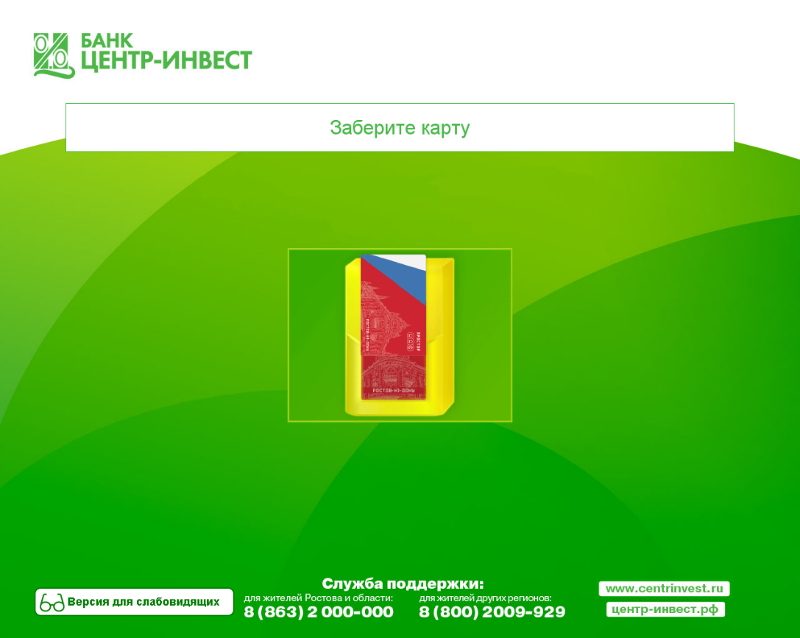

1. На экране отобразится страница с требуемой суммой к оплате, которую требуется внести для активации ЭСПБ на текущий период. Ознакомьтесь с суммой и нажмите на кнопку «Продолжить».

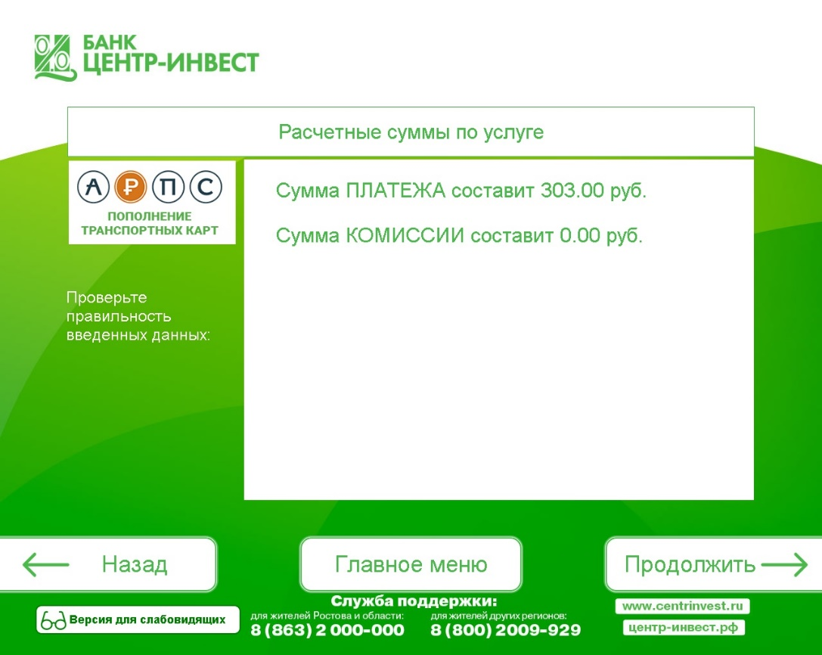

1. Внесите денежные средства для оплаты в купюроприемник терминала. После внесения всей нужной суммы, автоматически произойдет переход на финальный экран и будет распечатан чек. Не забудьте забрать чек.

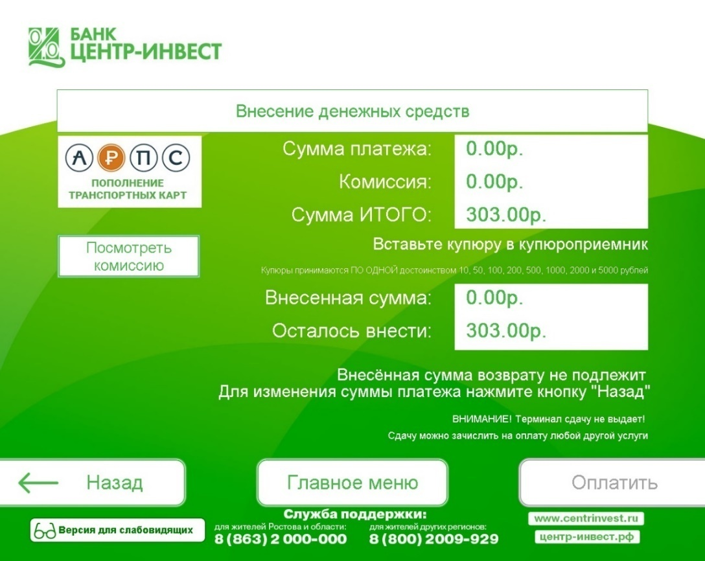

1. В случае остатка денежных средств на балансе терминала, необходимо использовать их для оплаты любой другой услуги, доступной в терминале.

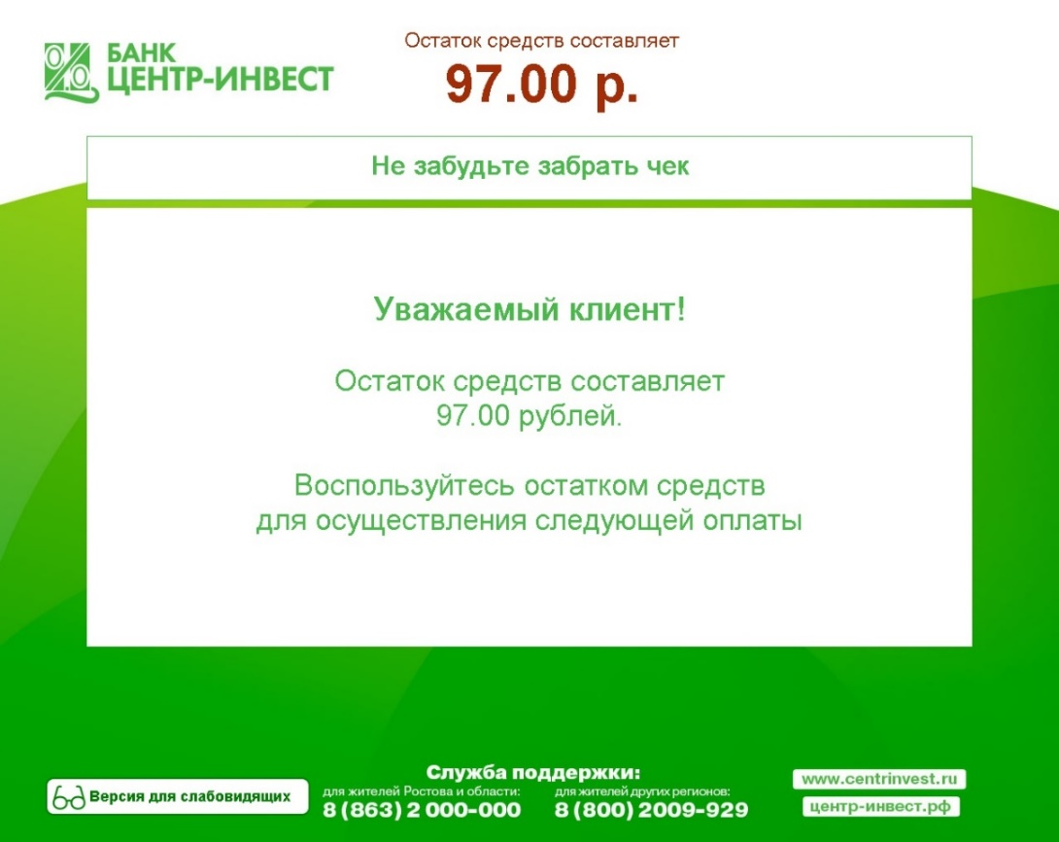

1. Для того, чтобы воспользоваться сдачей на терминале, необходимо выбрать подходящую услугу из предложенного списка или нажать на кнопку «Использование сдачи в пользу другой услуги» и выбрать подходящую услугу из списка доступных в терминале.

